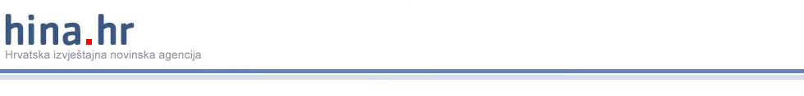

Ibler: EK još nije ispunila zadaću određenu arbitražnim sporazumom
ZAGREB, 6. siječnja 2012. (Hina) - Akademik Vladimir Ibler izjavio je danas kako je činjenica da Europska komisija nije ispunila svoju zadaću određenu Sporazumom o arbitraži između hrvatske i slovenske vlade te strankama dostavila popis kandidata s kojega bi dogovorom imenovale predsjednika i dva člana Arbitražnog suda.
Poznati hrvatski stručnjak za međunarodno pravo podsjetio je pritom da je sporazumom utvrđeno da procedura predviđena Arbitražnim sporazumom počinje teći od datuma potpisivanja Ugovora o pristupanju Hrvatske Europskoj uniji 9. prosinca 2011. pa su stranke od tog datuma u roku od petnaest dana trebale dogovorom imenovati predsjednika i dva člana Arbitražnog suda, priznate stručnjake međunarodnog prava s popisa kandidata sastavljenog od predsjednika i člana za proširenje Europske komisije.
"Budući da nije poštovan rok koji je počeo teći 9. prosinca, dakle još prije puna četiri tjedna, ostali smo bez uporišne točke početka procesnih rokova", izjavio je Hini, dodajući da se time dogodila odgoda provedbe arbitražnog sporazuma za koju se ne zna do kada će trajati.
Ibler smatra da je time Europska komisija "bagatelizirala i praktično narušila arbitražni sporazum, a nastala je, što nije ništa manje važno, i nepredviđena situacija".
"Hrvatska ne snosi nikakvu odgovornost što smo ostali bez roka, ali može postaviti pitanje tko je za tu neobičnu situaciju odgovoran", istaknuo je, dodajući da je potpuno neprimjereno tvrditi kako je rok bio zanemaren zbog činjenice što su obje države imale tehničku vladu jer se, kako je napomenuo, ne može smatrati da je država prestala biti odgovorna za poštovanje preuzetih obveza jer nije imala konstituiranu novu vladu.
S obzirom na to da je petanaestodnevni rok u kojem su stranke dogovorom trebale imenovati predsjednika i dva člana Arbitražnog suda istekao, Ibler smatra kako predsjednik Međunarodnoga suda (ICJ) "ima pravo i dužnost sada bez odgađanja obaviti svoj zadatak određen arbitražnim sporazumom te imenovati predsjednika i dva člana Arbitražnog suda".
Upozorava kako je promašena tvrdnja nekih slovenskih medija, primjerice Dnevnik.si, kako nije poznato zašto Europska komisija nije pravodobno dostavila popis mogućih arbitara, a istodobno tvrde da mandat sadašnjega predsjednika Međunarodnoga suda istječe početkom veljače.
"Očito je iz konteksta da im godi skori istek mandata predsjednika Međunarodnog suda Hisashija Owade, a čini se da su zadovoljni i time što imenovanje arbitara tako kasni", izjavio je akademik Ibler.
Hrvatska ministrica vanjskih poslova Vesna Pusić i njezin slovenski kolega Samuel Žbogar razgovarat će 10. siječnja u Bruxellesu s povjerenikom za proširenje Štefanom Fueleom. Pretpostavlja se da će na sastanku biti predstavljen popis kandidata za Arbitražni sud.
(Hina)

